**SCREEN FLOW - TÀI LIỆU THIẾT KẾ CƠ SỞ DỮ LIỆU**

Nhóm 10 - Thành viên nhóm

1. Lê Gia Khánh (Nhóm trưởng - Facilitator)
2. Nguyễn Thanh Tú (Time Keeper)
3. Nguyễn Hồ Việt Khoa (Note Taker)
4. Nguyễn Bá Sơn (Reporter)

*Tên ứng dụng:* **QUẢN LÝ ĐẶT BÀN TRONG NHÀ HÀNG**

Thời gian thực hiện: Từ 01/10/2024 đến 04/10/2024 (0 tuần)

**NỘI DUNG**

**1. Screen Flow: Phân luồng màn hình của ứng dụng 2**

**2. Cơ sở dữ liệu 3**

2.1 Cơ sở dữ liệu quan hệ 3

2.1.1 Sơ đồ thực thể và mối kết hợp 3

2.1.2 Sơ đồ trên HQT CSDL: 4

2.2. Các ràng buộc toàn vẹn trong CSDL 4

2.2.1 Bảng Ban (Bàn) 4

2.2.2 Bảng MonAn (Món Ăn) 5

2.2.3 Bảng NhanVien (Nhân Viên) 5

2.2.4 Bảng HoaDon (Hóa Đơn) 6

2.2.5 Bảng KhachHang (Khách Hàng) 7

2.2.6 Bảng KhuyenMai (Khuyến Mãi) 8

2.2.7 Bảng LoaiMonAn (Loại món ăn) 8

2.2.8 Bảng TaiKhoan (Tài khoản) 8

2.2.9 Bảng ChiTietHD_MonAn (Chi tiết hóa đơn, món ăn) 9

**3. Một số màn hình thiết kế 10**

3.1 Màn hình chính 10

3.2 Màn hình thanh toán: 11

3.3 Màn hình thống kê của quản lí: 12

3.4 Màn hình thông báo đặt bàn thành công: 13

3.5 Màn hình đặt bàn: 14

# Screen Flow: Phân luồng màn hình của ứng dụng

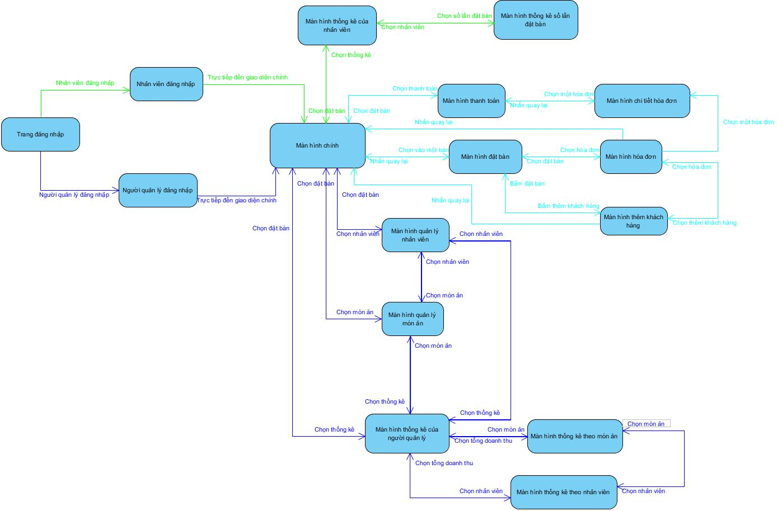

*Hình 1: Sơ đồ luồng màn hình*

Luồng màn hình của người quản lý

Luồng màn hình của nhân viên

Luồng màn hình chung

# Cơ sở dữ liệu

## 2.1 Cơ sở dữ liệu quan hệ

### 2.1.1 Sơ đồ thực thể và mối kết hợp

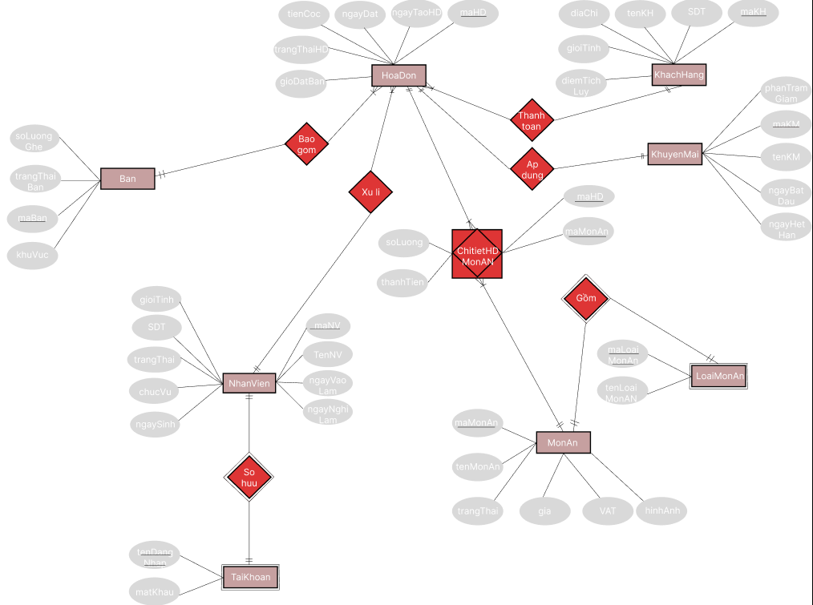

*Hình 2: Sơ đồ thực thể quan hệ*

### 2.1.2 Sơ đồ trên HQT CSDL:

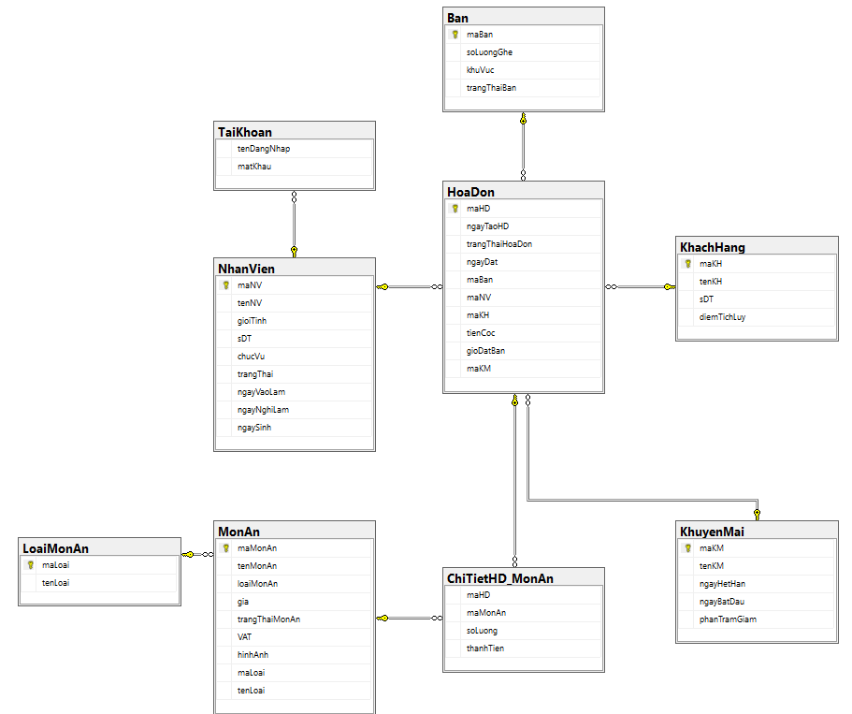

*Hình 3: Sơ đồ cơ sở dữ liệu*

## 2.2. Các ràng buộc toàn vẹn trong CSDL

### 2.2.1 Bảng Ban (Bàn)

| **STT** | **Khoá** | **Trường** | **Kiểu dữ liệu** | **Null** | **Tham chiếu** | **Ý nghĩa** |
| --- | --- | --- | --- | --- | --- | --- |
| 1 | PK | maBan | nvarchar(3) |  |  | Mã của bàn |
| 2 |  | khuVuc | nvarchar(50) |  |  | Tên của bàn |
| 3 |  | trangThaiBan | nvarchar(50) |  |  | Trạng thái của bàn |
| 4 |  | soLuongGhe | int |  |  | Số lượng ghế của bàn |

### 2.2.2 Bảng MonAn (Món Ăn)

| **STT** | **Khoá** | **Trường** | **Kiểu dữ liệu** | **Null** | **Tham chiếu** | **Ý nghĩa** |
| --- | --- | --- | --- | --- | --- | --- |
| 1 | PK | maMonAn | nvarchar(4) |  |  | Mã của món ăn |
| 2 |  | tenMonAn | varchar(50) |  |  | Tên của món ăn |
| 3 |  | loaiMonAn | nvarchar(50) |  |  | Giá tiền của một món ăn |
| 4 |  | gia | float |  |  | Mô tả thông tin của món ăn |
| 5 |  | trangThaiMonAn | nvarchar(50) |  |  | Trạng thái của món ăn(Sẵn có, tạm hết, ngưng bán) |
| 6 |  | VAT | float |  |  | Thuế của món ăn |
| 7 | FK | maLoai | nvarchar(2) |  | LoaiMonAn | Mã loại món ăn |
| 8 | FK | tenLoai | nvarchar(100) |  | LoaiMonAn | Tên loại món ăn |
| 9 |  | hinhAnh | nvarchar(100) |  |  | Đường dẫn hỉnh ảnh của món ăn |

### 2.2.3 Bảng NhanVien (Nhân Viên)

| **STT** | **Khoá** | **Trường** | **Kiểu dữ liệu** | **Null** | **Tham chiếu** | **Ý nghĩa** |
| --- | --- | --- | --- | --- | --- | --- |
| 1 | PK | maNV | nvarchar(12) |  |  | Mã của nhân viên |
| 2 |  | tenNV | nvarchar(100) |  |  | Tên của nhân viên |
| 3 |  | gioiTinh | bit |  |  | Giới tính của nhân viên |
| 4 |  | sDT | nvarchar(10) |  |  | Số điện thoại của nhân viên |
| 5 |  | chucVu | nvarchar(20) |  |  | Chức vụ của nhân viên |
| 6 |  | trangThai | nvarchar(50) |  |  | Trạng thái làm việc của nhân viên(Nghỉ, Đang làm, Nghỉ dài hạn) |
| 7 |  | ngayVaoLam | date |  |  | Ngày vào làm của nhân viên |
| 8 |  | ngayNghiLam | date |  |  | Ngày nghỉ làm của nhân viên |

### 2.2.4 Bảng HoaDon (Hóa Đơn)

| **STT** | **Khoá** | **Trường** | **Kiểu dữ liệu** | **Null** | **Tham chiếu** | **Ý nghĩa** |
| --- | --- | --- | --- | --- | --- | --- |
| 1 | PK | maHD | nvarchar(12) |  |  | Mã hoá đơn |
| 2 |  | ngayTaoHD | date |  |  | Ngày tạo ra hoá đơn |
| 3 |  | trangThaiHoaDon | nvarchar(50) |  |  | Trạng thái của hoá đơn(Đã thanh toán, chưa thanh toán, bị huỷ) |
| 4 |  | ngayDat | date |  |  | Ngày đặt bàn của khách hàng |
| 5 | FK | maBan | nvarchar(20) |  | Ban | Mã bàn |
| 6 | FK | maNV | nvarchar(50) |  | NhanVien | Mã nhân viên |
| 7 | FK | maKH | date |  | KhachHang | Mã khách hàng |
| 8 |  | tienCoc | date |  |  | Tiền cọc mà khách hàng phải trả (nếu có) |
| 9 |  | gioDatBan | time |  |  | Giờ đặt bàn cụ thể của khách hàng |
| 10 | FK | maKM | nvarchar(5) |  | KhuyenMai | Mã khuyến mãi |

### 2.2.5 Bảng KhachHang (Khách Hàng)

| **STT** | **Khoá** | **Trường** | **Kiểu dữ liệu** | **Null** | **Tham chiếu** | **Ý nghĩa** |
| --- | --- | --- | --- | --- | --- | --- |
| 1 | PK | maKH | nvarchar(11) |  |  | Mã của khách hàng |
| 2 |  | tenKH | nvarchar(100) |  |  | Tên của khách hàng |
| 3 |  | sDT | nvarchar(10) |  |  | Số điện thoại của khách hàng |
| 4 |  | diemTichLuy | int |  |  | Điểm tích lũy của khách hàng |

### 2.2.6 Bảng KhuyenMai (Khuyến Mãi)

| **STT** | **Khoá** | **Trường** | **Kiểu dữ liệu** | **Null** | **Tham chiếu** | **Ý nghĩa** |
| --- | --- | --- | --- | --- | --- | --- |
| 1 | PK | maKM | nvarchar(5) |  |  | Mã khuyến mãi |
| 2 |  | tenKM | nvarchar(100) |  |  | Tên khuyến mãi |
| 3 |  | ngayHetHan | date |  |  | Ngày hết hạn khuyến mãi |
| 4 |  | ngayBatDau | date |  |  | Ngày bắt đầu khuyến mãi |
| 5 |  | phanTramGiam | float |  |  | Giá trị phần trăm giảm của khuyến mãi |

### 2.2.7 Bảng LoaiMonAn (Loại món ăn)

| **STT** | **Khoá** | **Trường** | **Kiểu dữ liệu** | **Null** | **Tham chiếu** | **Ý nghĩa** |
| --- | --- | --- | --- | --- | --- | --- |
| 1 | PK | maLoai | nvarchar(2) |  |  | Mã của loại món ăn |
| 2 |  | tenLoai | nvarchar(100) |  |  | Tên của loại món ăn |

### 2.2.8 Bảng TaiKhoan (Tài khoản)

| **STT** | **Khoá** | **Trường** | **Kiểu dữ liệu** | **Null** | **Tham chiếu** | **Ý nghĩa** |
| --- | --- | --- | --- | --- | --- | --- |
| 1 | PK | tenDangNhap | nvarchar(12) |  |  | Tên đăng nhập của tài khoản |
| 2 |  | matKhau | nvarchar(50) |  |  | Mật khẩu của tài khoản |

### 2.2.9 Bảng ChiTietHD_MonAn (Chi tiết hóa đơn, món ăn)

| **STT** | **Khoá** | **Trường** | **Kiểu dữ liệu** | **Null** | **Tham chiếu** | **Ý nghĩa** |
| --- | --- | --- | --- | --- | --- | --- |
| 1 | PK,FK | maHD | nvarchar(12) |  |  | Mã của hóa đơn |
| 2 | PK,FK | maMonAn | nvarchar(4) |  |  | Mã của món ăn |
| 3 |  | soLuong | int |  |  | Số lượng của món ăn trên hóa đơn |
| 4 |  | thanhTien | float |  |  | Thành tiền của món ăn trên hóa đơn |

# Một số màn hình thiết kế

## 3.1 Màn hình chính

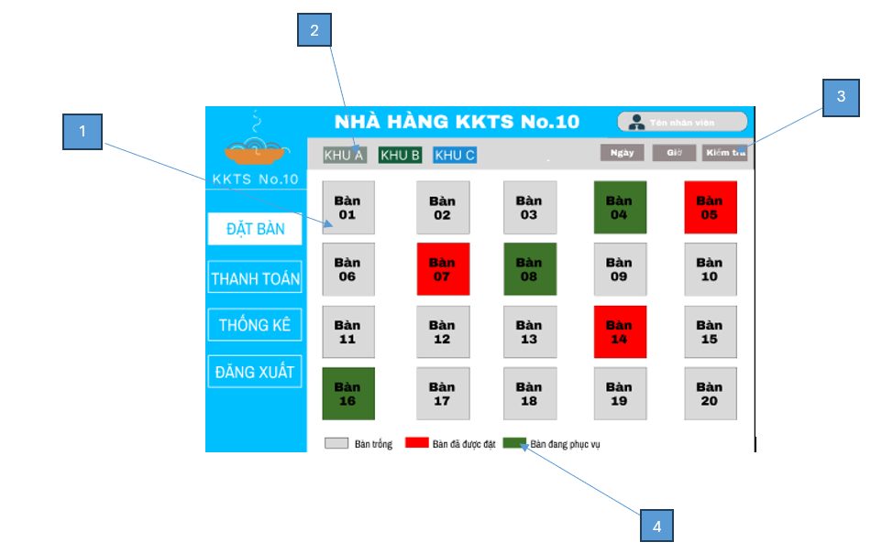

*Hình 4: Màn hình chính*

Chức năng của màn hình: Màn hình đặt bàn hiển thị các bàn trống, được đặt hoặc đang phục vụ cho nhân viên

Mô tả:

(1): Hiển thị các bàn ăn

(2): Các khu vực đặt bàn tương ứng với các khu của nhà hàng

(3): Nút lọc các thông tin bàn theo ngày, giờ

(4): Chú thích các bàn ăn

## 3.2 Màn hình thanh toán:

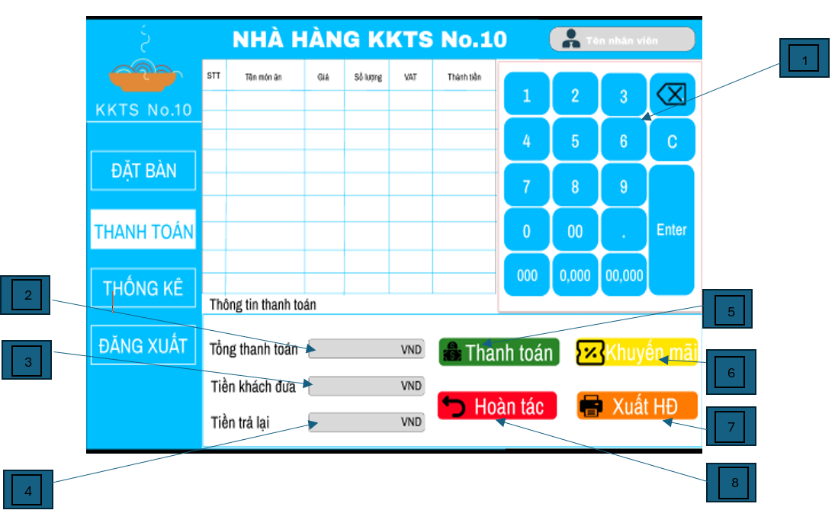

*Hình 5: Màn hình thanh toán*

Chức năng của màn hình: Màn hình thanh toán hiển thị tổng phi chí bao gồm cả các khoản thuế và khuyến mãi mà khách hàng phải trả ngoài ra còn cung cấp bàn phím để nhân viên có thể nhập số tiền khách trả

Mô tả:

(1): Bàn phím để nhân viên nhập số tiền mà khách hàng đưa cho nhân viên

(2): Nơi hiển thị tổng số tiền mà khách hàng đã trả (đã bao gồm tiền thuế và khuyến mãi)

(3): Nơi hiển thị số tiền mà khách hàng đưa cho nhân viên, số tiền được nhập từ bàn phím ở (1)

(4): Nơi hiển thị số tiền thối mà nhân viên cần trả lại cho khách hàng

(5): Nút thanh toán xác nhận giao dịch thành công cập nhật lại trạng thái bàn và hoá đơn.

(6): Nút khuyến mãi áp dụng các khuyến mãi mà khách hàng có (chỉ áp dụng cho khuyến mãi có giá trị giảm cao nhất hoặc khách hàng có thể chọn lựa)

(7): Nút xuất hoá đơn xuất hoá đơn cho khách hàng

(8): Nút hoàn tác quay lại giao diện chọn lựa hoá đơn trong danh sách hoá đơn



## 3.3 Màn hình thống kê của quản lí:

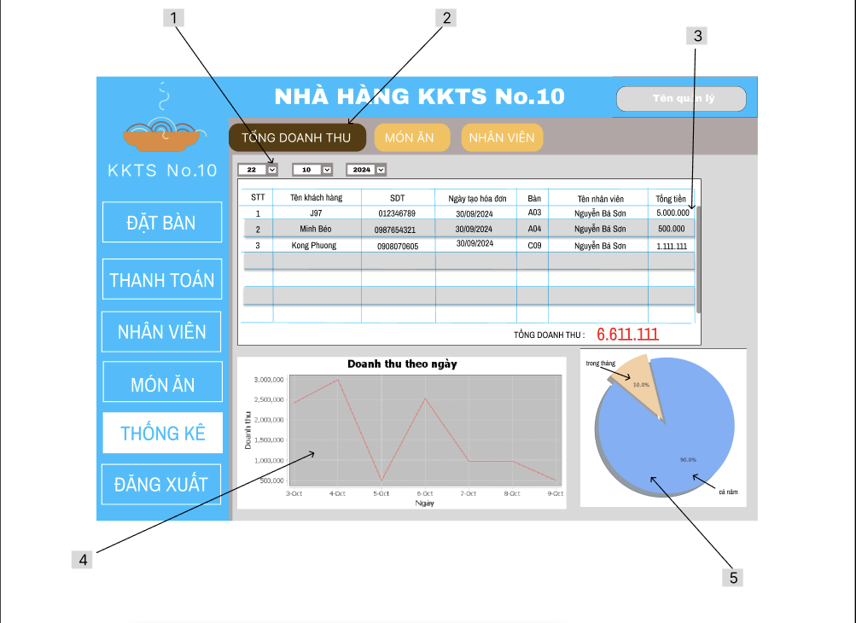

*Hình 6: Màn hình thống kê của quản lí*

Chức năng của màn hình: Thống kê tổng doanh thu của nhà hàng theo ngày, tháng, năm và biểu diễn chúng theo các biểu đồ tròn và đường.

Mô tả:

(1): Nơi chọn lọc xem doanh thu theo ngày, tháng, năm

(2): Nơi hiển thị các tab để người quản lý lựa chọn xem theo tab nào

(3): Nơi hiển thị các hóa đơn được lọc theo (1)

(4): Nơi hiển thị doanh thu đã được lọc và biểu diễn dưới dạng đường

(5): Nơi hiển thị doanh thu đã được lọc và biểu diễn dưới dạng biểu đồ tròn.

## 3.4 Màn hình thông báo đặt bàn thành công:

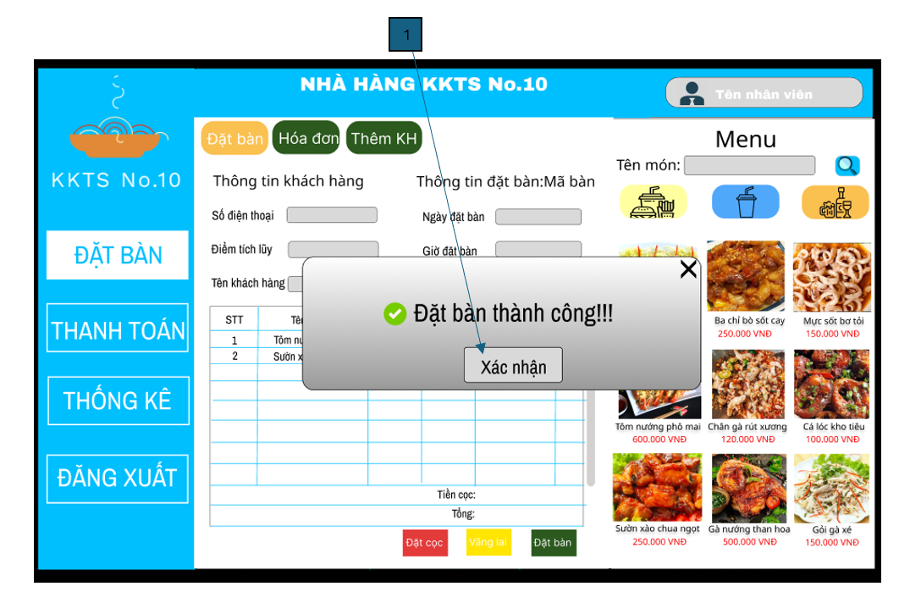

*Hình 7: Màn hình thông báo đặt bàn thành công*

Mô tả:

(1):Xác nhận đặt bàn thành công

Chức năng: Xác nhận với nhân viên rằng quy trình đặt bàn đã được hoàn tất một cách chính xác và lưu vào hệ thống

## 3.5 Màn hình đặt bàn:

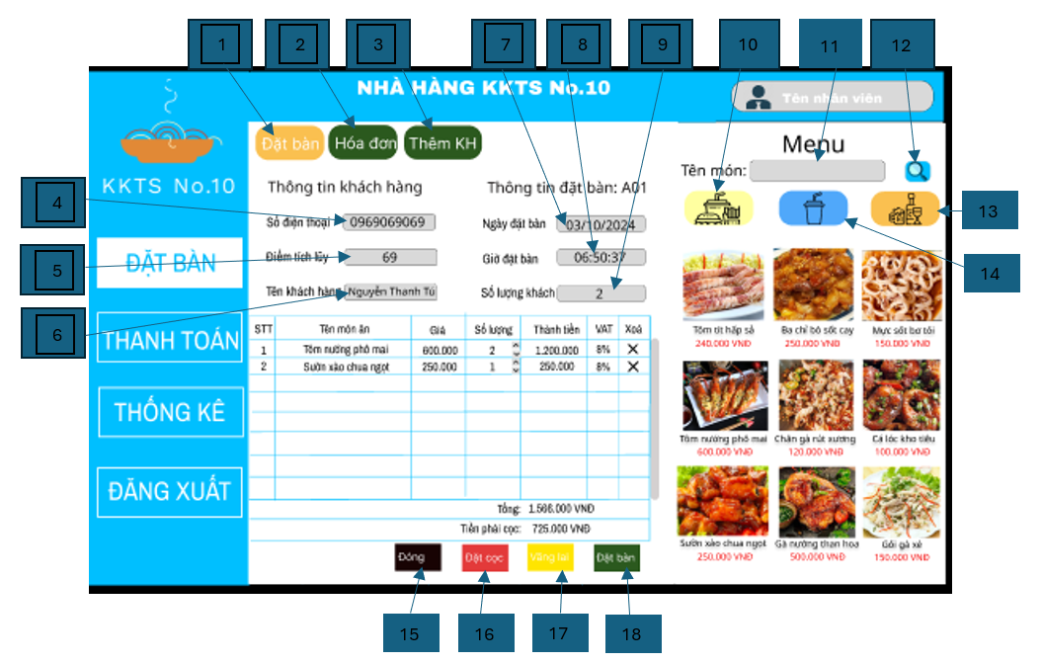

*Hình 8: Màn hình đặt bàn*

Chức năng: Màn hình đặt bàn nơi nhập liệu các thông tin cần thiết của khách hàng và các thông tin đặt món mà khách hàng đặt để quản lý và xác nhận yêu cầu đặt bàn một cách chính xác và nhanh chóng.

Mô tả:

(1):Mục đặt bàn khi ấn vào sẽ chuyển hướng sang giao diện đặt bàn

(2): Mục hoá đơn khi ấn vào sẽ chuyển hướng sang giao diện danh sách hoá đơn

(3):Mục thêm khách hàng khi ấn vào sẽ chuyển hướng sang giao diện thêm khách hàng

(4):Nơi nhập số điện thoại của khách hàng

(5):Nơi hiển thị điểm tích lũy của khách hàng

(6):Nơi hiển thị tên khách hàng

(7):Nơi hiển thị ngày khách hàng đặt bàn

(8):Nơi hiển thị giờ ngày cụ thể khách hàng đặt bàn

(9):Nơi hiển thị số lượng khách của bàn khách hàng đặt

(10): Mục món ăn khi ấn vào menu sẽ hiển thị danh sách món ăn

(11) Nơi nhập tên món ăn để tìm kiếm

(12): Nút tìm kiếm khi ấn vào menu sẽ được hiển thị dựa trên thanh tìm kiếm nhân viên nhập

(13):Mục rượu bia khi ấn vào menu sẽ hiển thị danh sách rượu bia

(14):Mục nước uống khi ấn vào menu sẽ hiển thị danh sách nước uống

(15):Nút đóng quay lại màn hình chính

(16): Nút đặt cọc khi ấn vào sẽ hiển thị một giao diện khác để thực hiện chức năng trả cọc

(17): Nút vãng lai được sử dụng khi khách hàng không muốn tiết lộ thông tin cá nhân, các thông tin về kiểu khách hàng này sẽ được lưu theo 1 quy tắc nhất định

(18): Nút đặt bàn xác nhận bàn đã được đặt từ các thông tin trên.

[**https://github.com/DeeDeevk/BaiTapNhom10_PTUD**](https://github.com/DeeDeevk/BaiTapNhom10_PTUD)